杭州萧山国际机场TOC会商室座椅皮面
维修更换询价公告

杭州萧山国际机场就TOC会商室座椅皮面维修更换项目进行公开询价，欢迎符合要求的供应商前来报价。
一、采购内容
序号 | 维修内容 | 单位 | 数量 | 需求 | 参考款式
1 | 座椅 | 把 | 20 | 1、颜色：米驼色（以甲方最终书面确认颜色为准）  3、材质：牛皮  4、尺寸：详见参考款式（以最终现场勘查测量为准） | 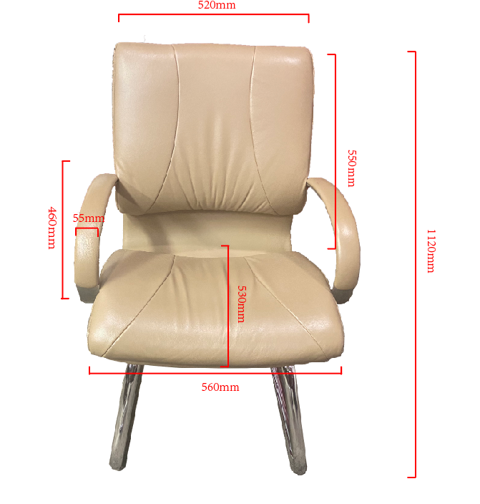
三、 资格要求
（1）具有独立法人资格，公司注册资本不低于人民币100万元。
（2）能独立承担民事责任和履行合同能力，具有良好的商业信誉和健全的财务会计管理制度，有依法缴纳税收和社会保障资金的良好记录，在前三年内的经营活动中没有重大违法记录和不良记录。
（3）具有一般纳税人证书，可提供税率为13%的增值税专用发票。
（4）需提供安全技术证书、产品合格证。
（5）生产企业要具备生产许可证及相关的安全技术资质。
四、报价方式
1、以快递或当面递交方式提交密封报价单（报价单格式参照附件一），要求在报价单中含有详细的配置参数。
2、投递地址：杭州萧山国际机场国内航站楼出发层11号门。
邮编：311207 收件人：徐诗琪
3、截止日期：2020年11月26日10：00截止
五、联系方式
报价联系人：徐诗琪 联系电话：0571-83837004
附件一
报 价 单
杭州萧山国际机场有限公司：
序号 | 名称 | 规格型号，主要配置 | 数量 | 品牌 | 单价  （元） | 合计  （元）
1 | 座椅 | 1、颜色：米驼色（以甲方最终书面确认颜色为准）  3、材质：牛皮  4、尺寸：详见参考款式（以最终现场勘查测量为准） | 20把
总价:¥ 元，大写： 元整
1.以上报价包含产品价格、售后服务、运费等所有费用。
2.发票：增值税专用发票13%。
3.交货时间：订货后 15 日历天内交货
4.报价有效期：180天

单位名称（盖章）：
报价人（签名）：
联系方式：
日 期： 年 月 日

